**TRANSITION DIAGRAM (RESERVED WORDS)**

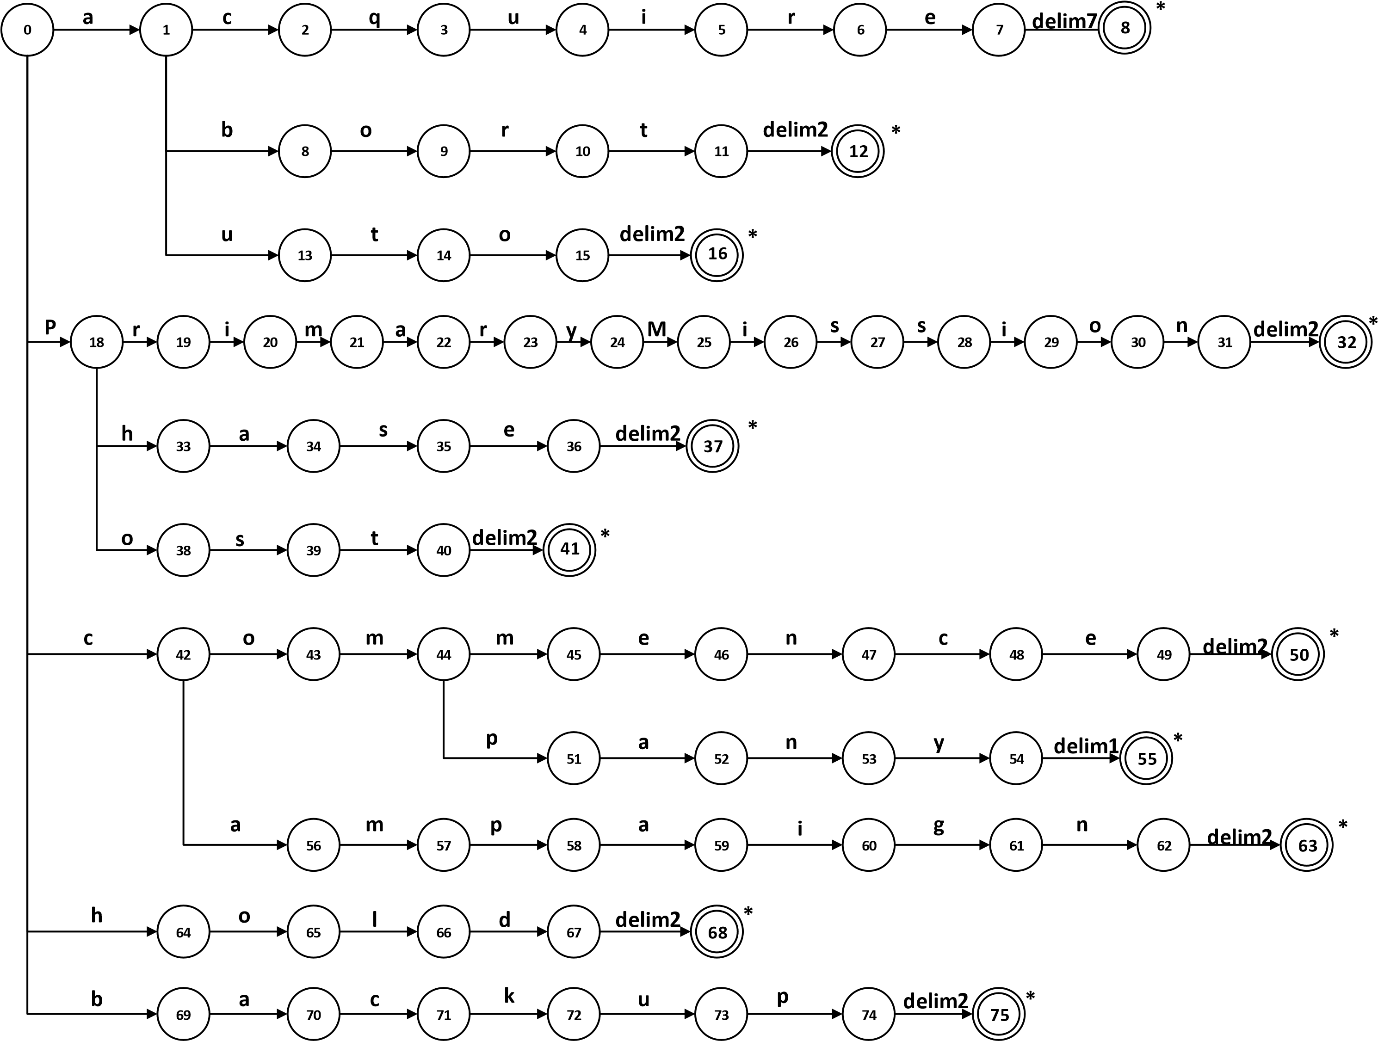

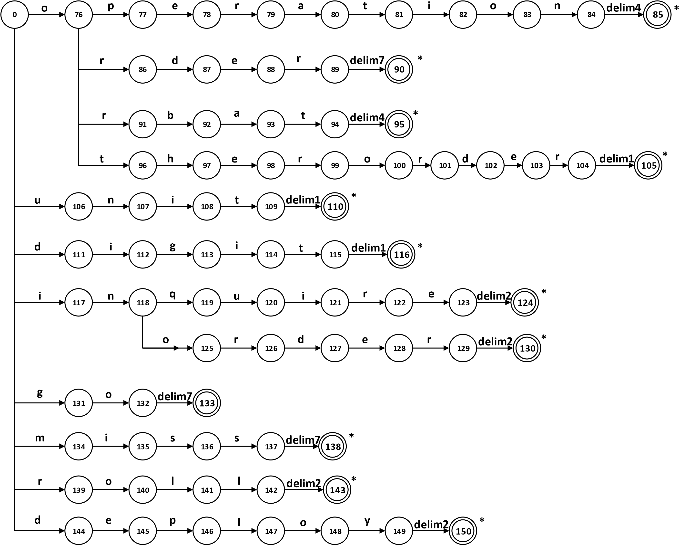

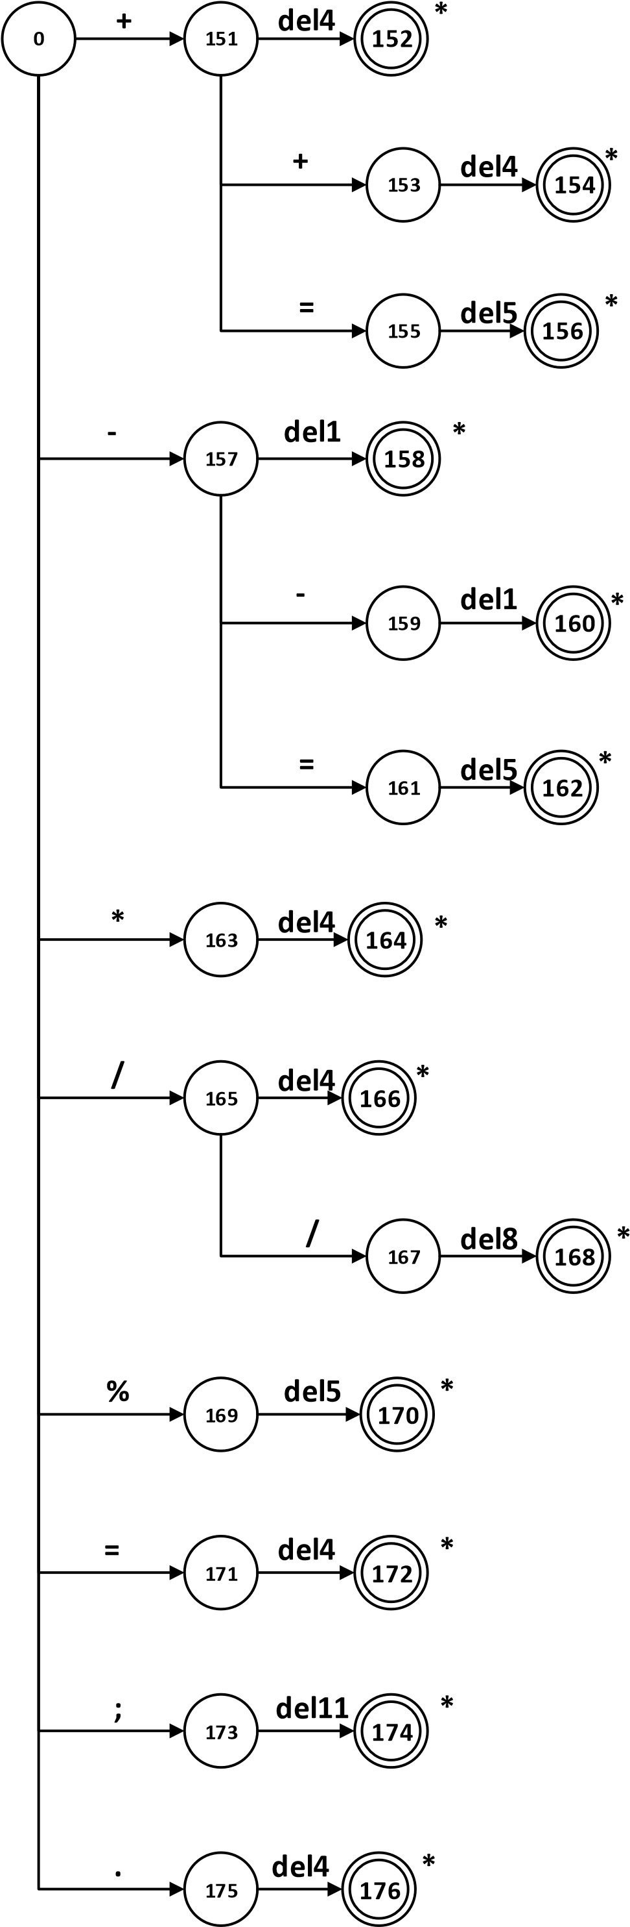**TRANSITION DIAGRAM (RESERVED SYMBOLS)**

**0**

**177**

**178**

**180**

**181**

**183**

**185**

**187**

**&**

**&**

**del**

**4**

**|**

**|**

**del**

**4**

**!**

**del**

**4**

**=**

**del**

**5**

**@**

**del**

**8**

**179**

**182**

**184**

**186**

**188**

**\***

**\***

**\***

**\***

**\***